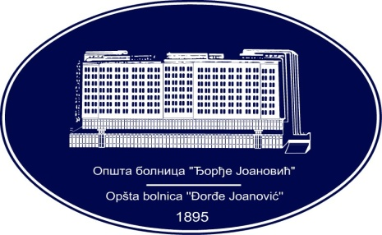 | REPUBLIKA SRBIJA - AP VOJVODINA  OPŠTA BOLNICA “Đorđe Joanović”  Zrenjanin, ul. Dr Vase Savića br. 5  Tel: (023) 536-930; centrala 513-200; lokal 3204  Fax: (023) 564-104  PIB 105539565 matični broj: 08887535  Žiro račun kod Uprave za javna plaćanja 840-17661-10  E-mail: bolnicazr@ptt.rs www.bolnica.org.rs
Zrenjanin, 28.04.2017 god.
Del. broj: 13 - sl

Na osnovu čl. 109 Zakona o javnim nabavkama (»Sl. Glasnik RS« broj 124/12, 14/15 i 68/15), Opšta bolnica »Đorđe Joanović« Zrenjanin objavljuje

OBAVEŠTENJE
O OBUSTAVI POSTUPKA JAVNE NABAVKE MALE VREDNOSTI 5/2017
LEKOVI –za partije 1, 7, 8

1. Naručilac: OPŠTA BOLNICA “Đorđe Joanović” Zrenjanin
dr Vase Savića broj 5, Zrenjanin
www.bolnica.org.rs

2. Redni broj nabavke: JNMV 5/2017

3. Predmet JN – dobra: LEKOVI

Partija 1 – biperiden lactat amp…………………………………… 6.200,00
Partija 7 – prečišćeni proteinski derivat tuberulina……………. 21.095,45
Partija 8 – serum protiv otrova zmija amp 5 ml………………… 2.528,40

Naziv iz opšteg rečnika nabavke: 33600000 farmaceutski proizvodi

4. Razlog za obustavu postupka:

Za navedene partije naručiocu nije prispela nijedna ponuda.

5. Postupak javne nabavke 5/2017 – LEKOVI, za patrije 1,7,8 biće sproveden ponovo čim budu ispunjeni uslovi u skladu sa ZJN.

Komisija za JN 5/2017

